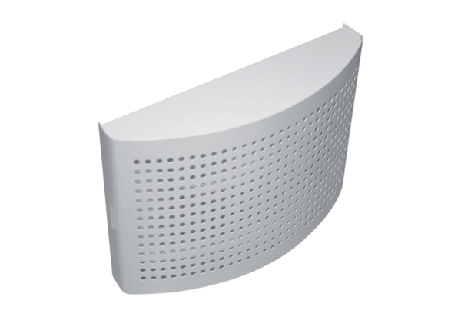Zawór powietrza nawiewanego ZWVQ 10Opakowanie jednostkowe: 1 sztukaAsortyment: K
Numer artykułu: 0152.0064Producent: MAICO

